Guía Formativa N° 2 Matemática 3º Año Básico. Unidad Cero.
*Esta guía tiene un 60% de exigencia”
L : 60 a 100% de logro
NL: menos del 60% de logro

Puntaje Obtenido | L | NL

Nombre: ___________________ Fecha: de del 2020

Objetivo de Aprendizaje: Objetivo Aprendizaje: (OA6) Demostrar que comprenden la adición y la sustracción de números del 0 al 1.000.
-Usando estrategias personales con y sin material concreto.
- Aplicando los algoritmos con y sin reserva, progresivamente.

Instrucciones para los/las estudiantes:
- Lee atentamente cada pregunta y responde en el espacio dado/ o selecciona respuesta según corresponda.
- Si tienes alguna ,consulta en el Texto de la asignatura (o digital en www.curriculum línea.cl.
- Continúa revisando la página del Colegio para que continúes desarrollando nuevas actividades y revises tus avances.

1.- Resolver las siguientes adiciones utilizando estrategia personal. (ábaco, representación gráfica, rayitas, etc. (2pc/u)
 | D | U
 | 4 | 7
+ | 2 | 2

 | D | U
 | 1 | 8
+ | 2 | 1

 | D | U
 | 5 | 4
+ | 1 | 2

 | D | U
 | 6 | 5
+ | 1 | 3

 | D | U
 | 2 | 5
+ | 3 | 3

 | D | U
 | 8 | 7
+ | 1 | 2

 | D | U
 | 7 | 4
+ | 1 | 4

 | D | U
 | 5 | 4
+ | 3 | 2

 | D | U
 | 6 | 5
+ | 2 | 4

 | D | U
 | 5 | 2
+ | 3 | 3

 | D | U
 | 5 | 0
+ | 2 | 7

 | D | U
 | 2 | 1
+ |  | 6

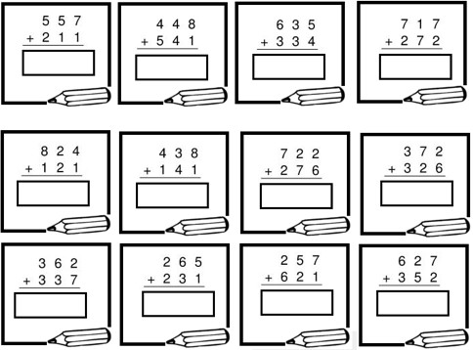

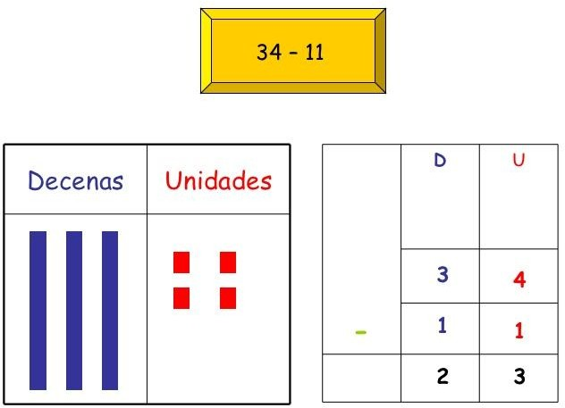
- Resolver las siguientes sustracciones Sin canje utilizando estrategia personal. (ábaco, representación gráfica, rayitas, etc.)

2.- Resolver las siguientes adiciones utilizando estrategia personal. (ábaco, representación gráfica, rayitas, etc. (2pc/u)

 | D | U
 | 4 | 6
- | 1 | 8

 | D | U
 | 5 | 2
- | 2 | 9

 | D | U
 | 7 | 0
- | 2 | 6

 | D | U
 | 2 | 1
- |  | 7

 | D | U
 | 4 | 1
- | 1 | 8

 | D | U
 | 6 | 3
- | 4 | 7

 | D | U
 | 3 | 0
- | 1 | 5

 | D | U
 | 5 | 6
- | 3 | 9

3.- Completa las secuencias con los números que faltan.
